A força dos materiais e jogos lúdicos como reforço no cotidiano de um aluno PCD.
Autor 1 – Nicodemes Goncalves dos Santos - Centro Educacional Infantil Joaquim Lula
Autor 2 – Maria Francisca Pestana da Silva - Centro Educacional Infantil Joaquim Lula
m.fran.pestana@hotmail.com
nicodemes.santos45@gmail.com

Eixo 01: Inovação, Educação Especial e Inclusão

Introdução
Todos sabemos o quão é importante o profissional da área de educação buscar novos métodos para que suas práticas possam ter um resultado satisfatório e cause um impacto positivo na vida de uma criança, principalmente quando se direciona a um aluno pcd, que requer uma atenção especial, inovadora e que cative o interesse do educando, através de imagens, ilustrações, materiais e jogos lúdicos. O centro de Educação Infantil Joaquim Lula, é uma instituição que vem sendo referência no município de Manacapuru, por sempre acreditar na capacidade de todos os funcionários e por sempre preparar os professores para novas conquistas e desafios.
Objetivo
Promover o avanço na aprendizagem e socialização do aluno PCD, através de um reforço com metodologias lúdicas, tornando uma aula mais prazerosa e cativante, causando o interesse na parte do educando para sempre querer aprender mais e brincando.
Métodos (Proposta de Atividade)
O reforço acontecerá três dias da semana, onde o aluno terá assistência do profissional de apoio que o acompanha, aplicando os seguintes métodos:
Jogos lúdicos das cores;
Quebra cabeça colorido em forma de um dinossauro;
Caixa das emoções;
Recortes e ilustrações;
Vogais, junções e alfabeto lúdico;
Conhecendo os números através de jogos e materiais concretos;
Conhecendo as formas geométricas de forma visual;
O aluno realiza todas as atividades durante três dias da semana, com uma duração de meia hora. Onde o profissional de apoio, aplica suas metodologias e materiais lúdicos de acordo com que é aplicado no cotidiano escolar, de uma forma mais colorida e divertida, aprimorando o conhecimento do educando.
Impacto na Escola e na Comunidade
A força dos materiais e jogos lúdicos como reforço no cotidiano de um aluno PCD, tem sido de grande importância na vida das crianças. Onde foi notório a evolução de um dos alunos que não gostava de se socializar com a turma e nem com os professores. No decorrer desse reforço, foi visto o quão a criança foi se desenvolvendo, seja nas atividades, e nas apresentações realizadas pela turma. Toda atividade que envolve interação, jogos e materiais lúdicos, chama a atenção do educando e isso é a prova que podemos sim aprender brincando de forma concreta e divertida.
Conclusão
O reforço para as crianças PCD, com jogos e materiais lúdicos, é um caminho e um despertar para novos desafios e resultados satisfatórios. Cada professor deve investir de forma eficaz, fazendo com que suas aulas sejam interessantes e causem curiosidades nas crianças, levando o mundo colorido até elas. A força de vontade e a determinação em construir um material lúdico deve ser uma das ferramentas que todo profissional deve ter, sempre pensando positivamente no impacto que todo seu esforço realizará no cotidiano ou vida de educando.

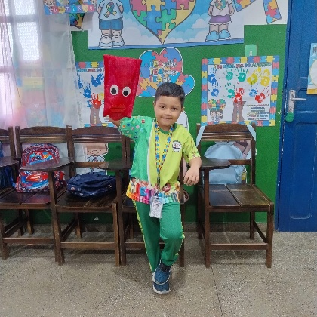
Anexos:
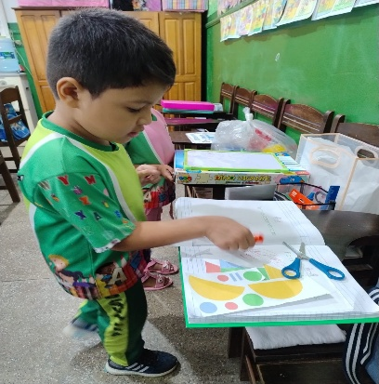
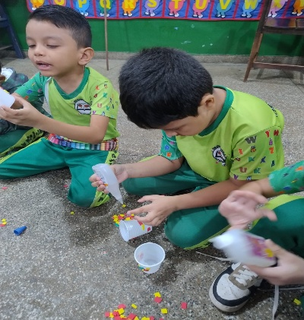

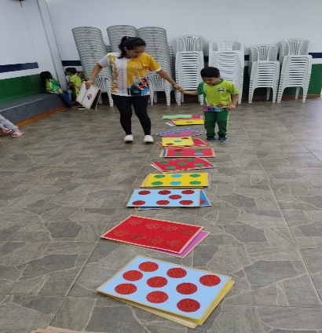
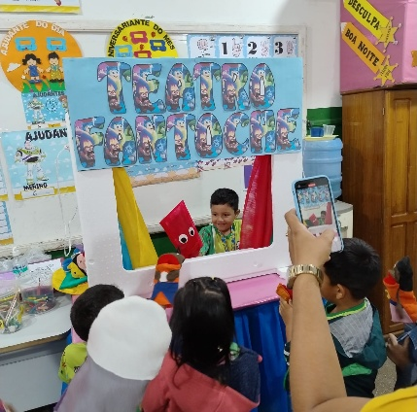

Referência:
BRASIL. Base Nacional Comum Curricular. Brasília: MEC, 2017.

